 Zvířata

 Животные

[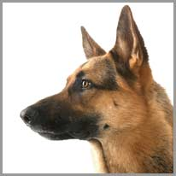](javascript:void(0))

[овчарка немецкая  
ovcharka nemetskaya](javascript:void(0))  [+](javascript:void(0))

německý ovčák

[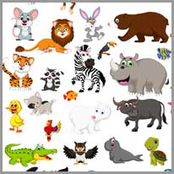](javascript:void(0))

[животное  
zhivotnoye](javascript:void(0))  [+](javascript:void(0))

zvíře

[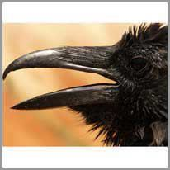](javascript:void(0))

[клюв  
klyuv](javascript:void(0))  [+](javascript:void(0))

zobák

[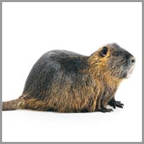](javascript:void(0))

[бобр  
bobr](javascript:void(0))  [+](javascript:void(0))

bobr

[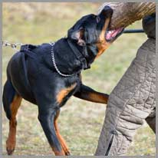](javascript:void(0))

[укус  
ukus](javascript:void(0))  [+](javascript:void(0))

kousnutí

[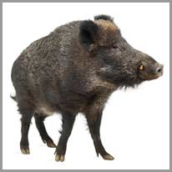](javascript:void(0))

[кабан  
kaban](javascript:void(0))  [+](javascript:void(0))

kanec

[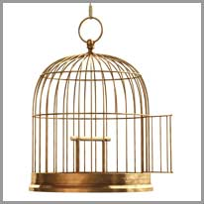](javascript:void(0))

[клетка  
kletka](javascript:void(0))  [+](javascript:void(0))

klec

[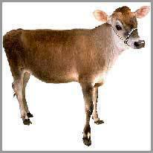](javascript:void(0))

[телёнок  
telonok](javascript:void(0))  [+](javascript:void(0))

tele

[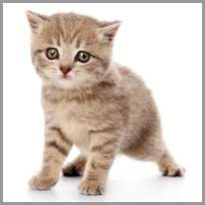](javascript:void(0))

[кот  
kot](javascript:void(0))  [+](javascript:void(0))

kočka

[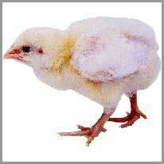](javascript:void(0))

[цыплёнок  
tsyplonok](javascript:void(0))  [+](javascript:void(0))

kuřátko

[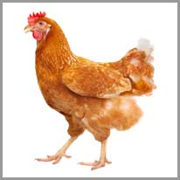](javascript:void(0))

[курица  
kuritsa](javascript:void(0))  [+](javascript:void(0))

kuře

[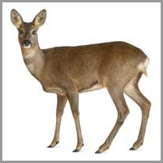](javascript:void(0))

[олень  
olen'](javascript:void(0))  [+](javascript:void(0))

srna

[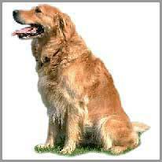](javascript:void(0))

[собака  
sobaka](javascript:void(0))  [+](javascript:void(0))

pes

[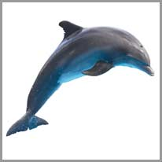](javascript:void(0))

[дельфин  
del'fin](javascript:void(0))  [+](javascript:void(0))

delfín

[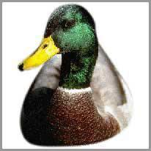](javascript:void(0))

[утка  
utka](javascript:void(0))  [+](javascript:void(0))

kachna

[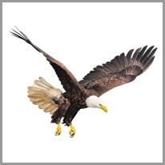](javascript:void(0))

[орёл  
orol](javascript:void(0))  [+](javascript:void(0))

orel

[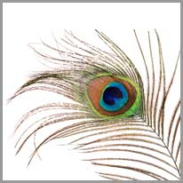](javascript:void(0))

[перо  
pero](javascript:void(0))  [+](javascript:void(0))

péro

[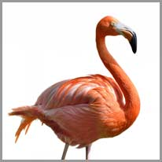](javascript:void(0))

[фламинго  
flamingo](javascript:void(0))  [+](javascript:void(0))

plameňák

[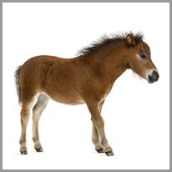](javascript:void(0))

[жеребёнок  
zherebonok](javascript:void(0))  [+](javascript:void(0))

hříbě

[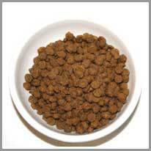](javascript:void(0))

[корм  
korm](javascript:void(0))  [+](javascript:void(0))

jídlo

[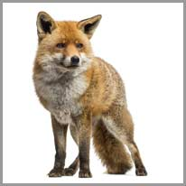](javascript:void(0))

[лиса  
lisa](javascript:void(0))  [+](javascript:void(0))

liška

[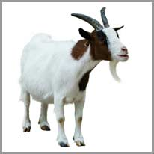](javascript:void(0))

[коза  
koza](javascript:void(0))  [+](javascript:void(0))

koza

[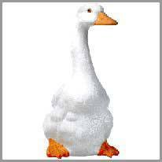](javascript:void(0))

[гусь  
gus'](javascript:void(0))  [+](javascript:void(0))

husa

[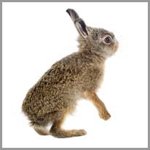](javascript:void(0))

[заяц  
zayats](javascript:void(0))  [+](javascript:void(0))

zajíc

[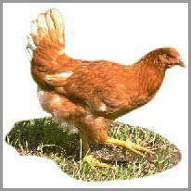](javascript:void(0))

[курица  
kuritsa](javascript:void(0))  [+](javascript:void(0))

slepice

[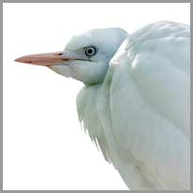](javascript:void(0))

[цапля  
tsaplya](javascript:void(0))  [+](javascript:void(0))

volavka

[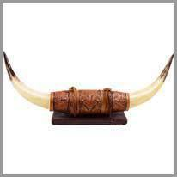](javascript:void(0))

[рог  
rog](javascript:void(0))  [+](javascript:void(0))

roh

[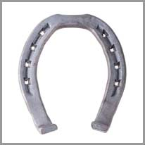](javascript:void(0))

[подкова  
podkova](javascript:void(0))  [+](javascript:void(0))

podkova

[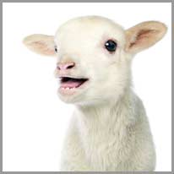](javascript:void(0))

[ягнёнок  
yagnonok](javascript:void(0))  [+](javascript:void(0))

jehně

[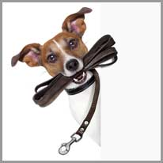](javascript:void(0))

[поводок  
povodok](javascript:void(0))  [+](javascript:void(0))

vodítko

[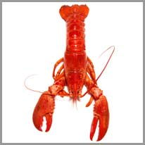](javascript:void(0))

[омар  
omar](javascript:void(0))  [+](javascript:void(0))

humr

[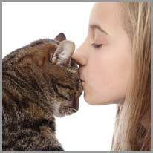](javascript:void(0))

[любовь к животным  
lyubov' k zhivotnym](javascript:void(0))  [+](javascript:void(0))

zvířecí láska

[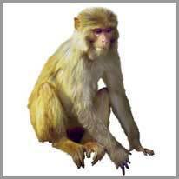](javascript:void(0))

[обезьяна  
obez'yana](javascript:void(0))  [+](javascript:void(0))

opice

[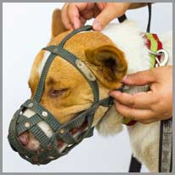](javascript:void(0))

[намордник  
namordnik](javascript:void(0))  [+](javascript:void(0))

náhubek

[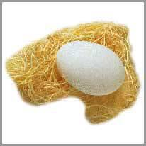](javascript:void(0))

[гнездо  
gnezdo](javascript:void(0))  [+](javascript:void(0))

hnízdo

[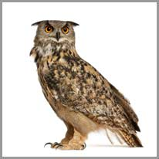](javascript:void(0))

[сова  
sova](javascript:void(0))  [+](javascript:void(0))

sova

[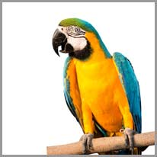](javascript:void(0))

[попугай  
popugay](javascript:void(0))  [+](javascript:void(0))

papoušek

[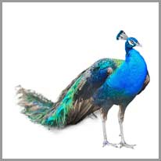](javascript:void(0))

[павлин  
pavlin](javascript:void(0))  [+](javascript:void(0))

páv

[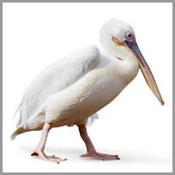](javascript:void(0))

[пеликан  
pelikan](javascript:void(0))  [+](javascript:void(0))

pelikán

[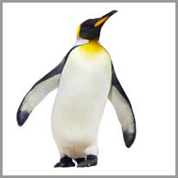](javascript:void(0))

[пингвин  
pingvin](javascript:void(0))  [+](javascript:void(0))

tučňák

[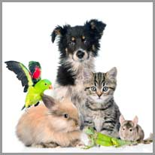](javascript:void(0))

[домашнее животное  
domashneye zhivotnoye](javascript:void(0))  [+](javascript:void(0))

domácí zvíře

[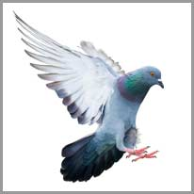](javascript:void(0))

[голубь  
golub'](javascript:void(0))  [+](javascript:void(0))

holub

[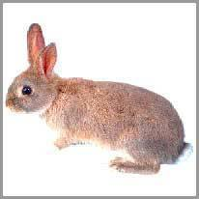](javascript:void(0))

[кролик  
krolik](javascript:void(0))  [+](javascript:void(0))

králík

[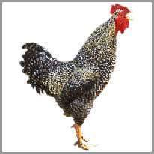](javascript:void(0))

[петух  
petukh](javascript:void(0))  [+](javascript:void(0))

kohout

[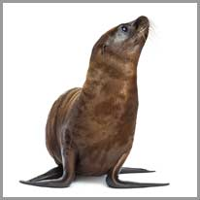](javascript:void(0))

[морской лев  
morskoy lev](javascript:void(0))  [+](javascript:void(0))

lachtan

[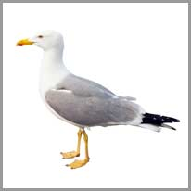](javascript:void(0))

[чайка  
chayka](javascript:void(0))  [+](javascript:void(0))

racek

[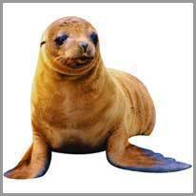](javascript:void(0))

[тюлень  
tyulen'](javascript:void(0))  [+](javascript:void(0))

tuleň

[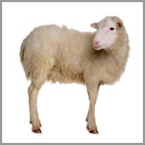](javascript:void(0))

[овца  
ovtsa](javascript:void(0))  [+](javascript:void(0))

ovce

[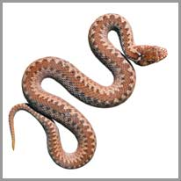](javascript:void(0))

[змея  
zmeya](javascript:void(0))  [+](javascript:void(0))

had

[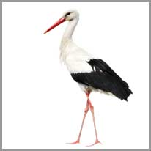](javascript:void(0))

[аист  
aist](javascript:void(0))  [+](javascript:void(0))

čáp

[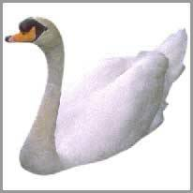](javascript:void(0))

[лебедь  
lebed'](javascript:void(0))  [+](javascript:void(0))

labuť

[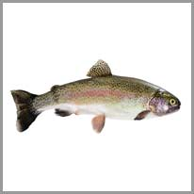](javascript:void(0))

[форель  
forel'](javascript:void(0))  [+](javascript:void(0))

pstruh

[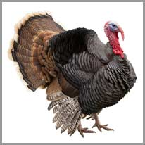](javascript:void(0))

[индюк  
indyuk](javascript:void(0))  [+](javascript:void(0))

krocan

[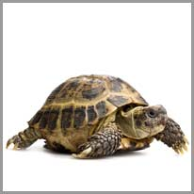](javascript:void(0))

[черепаха  
cherepakha](javascript:void(0))  [+](javascript:void(0))

želva

[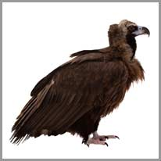](javascript:void(0))

[коршун  
korshun](javascript:void(0))  [+](javascript:void(0))

sup

[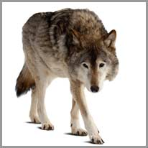](javascript:void(0))

[волк  
volk](javascript:void(0))  [+](javascript:void(0))

vlk